PANDUAN OPERASIONAL RELAWAN & SURVEYOR LAPANGAN
PANDUAN OPERASIONAL RELAWAN KUCINGMU
Panduan Lengkap Langkah demi Langkah Fasilitasi Lapangan: Registrasi On-The-Spot, Fast Check-In, Sensus Stray Cat PTMA, Surveilans One Health & Mode Offline

1. Peran & Tanggung Jawab Relawan KucingMu
Siapa itu Relawan KucingMu? Relawan (Volunteer) KucingMu adalah garda terdepan dalam mendukung gerakan One Health dan perlindungan kesejahteraan kucing, baik kucing peliharaan masyarakat maupun kucing liar (stray cat) di lingkungan kampus Perguruan Tinggi Muhammadiyah 'Aisyiyah (PTMA) dan fasilitas publik.
Sebagai relawan berwenang, Anda dibekali akses khusus ke Portal Relawan di aplikasi KucingMu. Sistem ini memungkinkan Anda melakukan pendaftaran cepat di lokasi kegiatan, mengelola antrian pemeriksaan dokter, mengambil data sensus lapangan secara terstruktur, hingga tetap bekerja lancar meskipun sedang berada di area tanpa sinyal internet (Mode Offline).
Tugas Pokok Relawan Lapangan:
- 1. Registrasi Peserta di Lokasi (On-the-Spot): Membantu pemilik kucing yang belum sempat mendaftar mandiri secara online agar langsung terdaftar dan masuk ke antrian dokter hewan hari itu juga.
- 2. Konfirmasi Kehadiran (Fast Check-In): Memverifikasi kehadiran pemilik dan kucing di meja registrasi agar dokter hewan langsung menerima data pasien siap periksa.
- 3. Pengambilan Data Sensus Stray Cat PTMA: Melakukan pemetaan populasi kucing liar berbasis zona kampus PTMA (UMY, UAD, UMP, UMS), mencakup morfometri, skor kondisi tubuh (BCS), dan dokumentasi visual 4 sudut pandang.
- 4. eSurveillance One Health: Melakukan survei terintegrasi One Health (parasitologi, sampling lingkungan, survei KAP, dan evaluasi K3L).
- 5. Manajemen Data Offline: Tetap dapat mencatat data registrasi secara lokal di HP/tablet saat koneksi internet terputus dan melakukan sinkronisasi otomatis ketika jaringan kembali online.
💡 Perlengkapan yang Wajib Disiapkan Relawan
• Smartphone atau tablet dengan baterai penuh dan kamera yang jernih.
• GPS / Layanan Lokasi diaktifkan pada pengaturan handphone.
• Pita ukur (meteran kain/morfometri) untuk pengukuran fisik sensus.
• Sarung tangan latex dan hand sanitizer untuk keamanan penanganan (*safety handling*).
• Akun login resmi relawan dari Administrator KucingMu.

2. Langkah 1: Masuk ke Portal Relawan (Login)
Untuk mengakses fitur-fitur operasional relawan, Anda harus masuk menggunakan akun yang telah diberikan hak akses sebagai relawan oleh Administrator.
Langkah 1: Buka Halaman Login – Akses website KucingMu dan pilih menu 'Masuk' (Login) pada bagian navigasi.
Langkah 2: Masukkan Email & Kata Sandi Relawan – Ketikkan alamat email akun relawan Anda dan kata sandi yang telah ditentukan.
Langkah 3: Centang 'Ingat Saya' – Centang opsi 'Ingat saya' untuk mempermudah saat bertugas seharian di lapangan.
Langkah 4: Klik Tombol 'Masuk ke Akun' – Setelah berhasil masuk, sistem akan secara otomatis menampilkan Portal Relawan Lapangan.
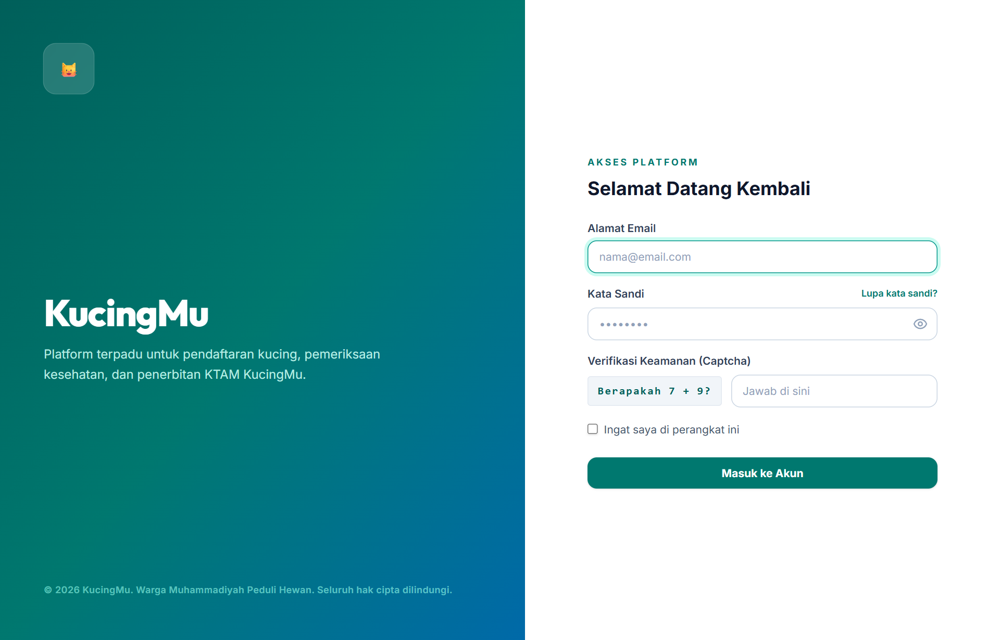
Gambar: Halaman Masuk (Login) Portal Relawan KucingMu

3. Langkah 2: Mengenal Beranda (Dashboard) Relawan
Dashboard Relawan dirancang khusus untuk kecepatan kerja di lapangan dengan tombol berukuran besar dan informasi yang jelas.
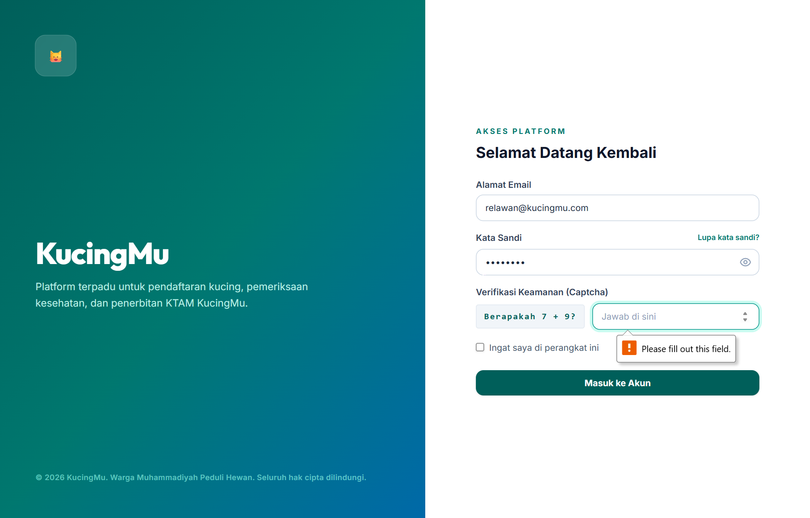
Gambar: Beranda Utama (Dashboard) Relawan Lapangan KucingMu

Bagian-bagian Penting pada Dashboard Relawan:
- 1. Indikator Status Koneksi: Menampilkan badge warna hijau jika perangkat terhubung internet ('Status: Terhubung Online') atau warna merah jika offline ('Status: Mode Offline').
- 2. Tombol Sinkronisasi Antrian Offline: Tombol warna kuning yang otomatis muncul saat terdapat data registrasi tersimpan di memori lokal HP yang belum disinkronkan ke server pusat.
- 3. Modul Sensus Stray Cat PTMA: Akses langsung menuju formulir sensus kucing kampus klaster 1 lengkap dengan peta dan dokumentasi morfometri.
- 4. Modul eSurveillance One Health: Akses menuju survei komprehensif One Health (sensus visual, parasitologi feses, dan evaluasi K3L).
- 5. Tab Registrasi Langsung (Online): Formulir cepat untuk mendaftarkan peserta yang baru datang langsung di meja registrasi.
- 6. Tab Mode Lapangan (Offline): Formulir pendaftaran darurat tanpa membutuhkan koneksi internet sama sekali.
- 7. Antrian Periksa Hari Ini: Daftar antrian pasien hari ini lengkap dengan nama pemilik, kucing, sesi waktu, dan tombol Check-In.
4. Langkah 3: Registrasi Cepat Peserta On-The-Spot
Sering kali pada saat acara bakti sosial atau pemeriksaan kesehatan massal, terdapat masyarakat yang datang membawa kucing tanpa sempat mendaftar mandiri sebelumnya. Relawan dapat mendaftarkannya dalam hitungan detik:
Langkah 1: Buka Tab 'Registrasi Langsung (Online)' – Pastikan tab 'Registrasi Langsung (Online)' aktif pada panel utama.
Langkah 2: Isi Data Pemilik Kucing – Tanyakan dan ketik data pemilik:
• Nama Lengkap Pemilik
• Alamat Email aktif (digunakan untuk akun pemilik)
• Nomor WhatsApp pemilik
• NBM Muhammadiyah 7 digit (opsional, jika pemilik warga Muhammadiyah)
Langkah 3: Isi Data Kucing – Ketik data kucing yang dibawa:
• Nama Kucing (contoh: Milo)
• Ras / Jenis Kucing (pilih dari daftar atau ketik baru jika ras lain)
• Jenis Kelamin (Jantan / Betina)
• Tanggal Lahir / Perkiraan Umur
Langkah 4: Tekan Tombol 'Simpan & Daftarkan ke Antrian Hari Ini' – Klik tombol hijau di bagian bawah. Sistem akan secara otomatis: (a) Membuatkan akun member baru, (b) Mendaftarkan profil kucing, dan (c) Memasukkan kucing langsung ke daftar antrian dokter hari itu juga.
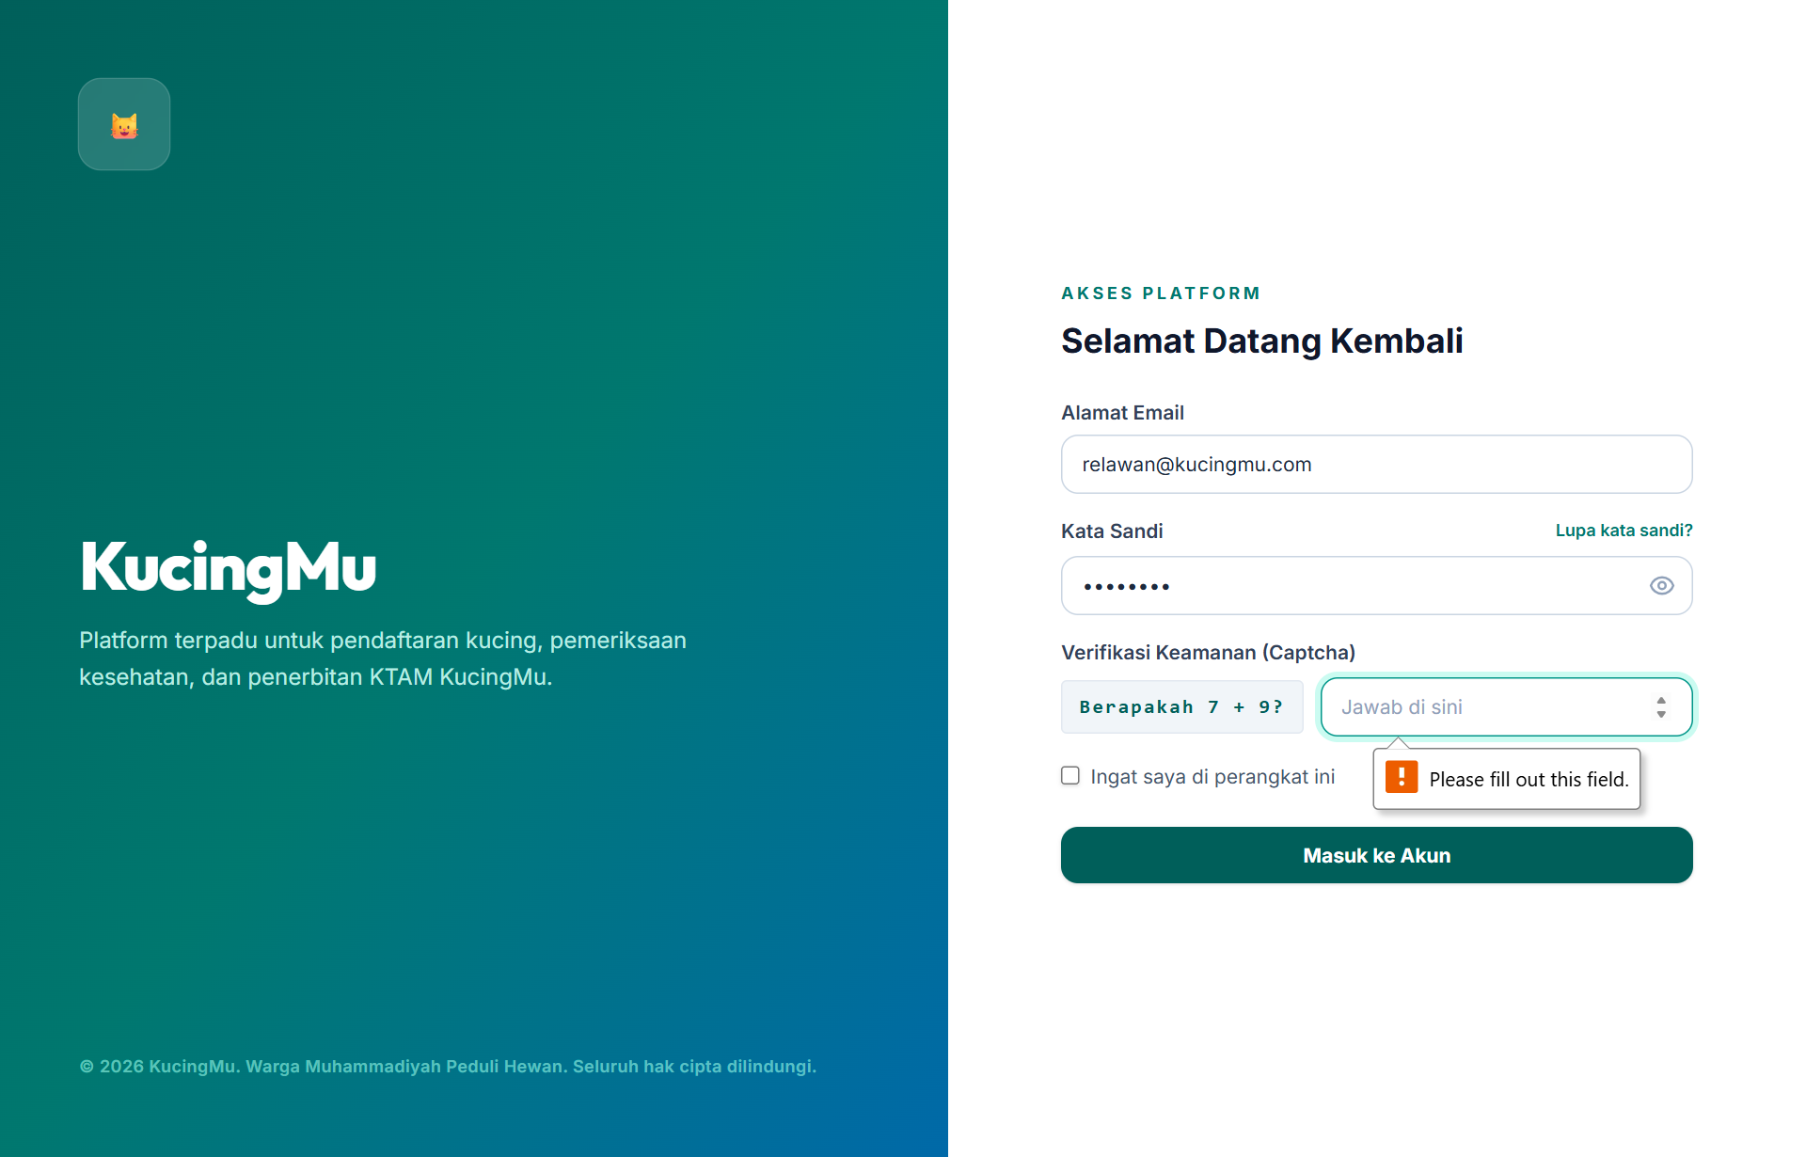
Gambar: Formulir Registrasi Cepat On-The-Spot di Lokasi Kegiatan

💡 Efisiensi Meja Registrasi
Dengan fitur Registrasi Cepat ini, relawan tidak perlu meminta pemilik kucing membuat akun sendiri di handphone mereka. Semua proses pembuatan akun dan antrian selesai dalam 1 menit di meja registrasi relawan.

5. Langkah 4: Bekerja Tanpa Sinyal (Mode Offline & Sinkronisasi)
Ketika kegiatan bakti sosial diadakan di daerah terpencil atau sinyal seluler di lokasi tiba-tiba padam, relawan tidak perlu panik. KucingMu dilengkapi sistem penyimpanan lokal pintar (Local Storage Buffer):
Langkah 1: Klik Tab 'Mode Lapangan (Offline)' – Pilih tab bertuliskan 'Mode Lapangan (Offline)' di sebelah tab online.
Langkah 2: Isi Formulir Offline – Ketik data pemilik dan data kucing seperti biasa.
Langkah 3: Klik 'Simpan ke Antrian Offline Lokal' – Tekan tombol warna kuning. Data akan disimpan secara aman di dalam memori internal browser handphone Anda tanpa memerlukan jaringan internet sama sekali.
Langkah 4: Lihat Indikator Data Tersimpan – Di bagian atas dashboard akan muncul tombol berwarna kuning bertuliskan jumlah data yang tersimpan offline (contoh: '3 Data Tersimpan Offline').
Langkah 5: Lakukan Sinkronisasi (Saat Ada Sinyal) – Setelah kegiatan selesai atau saat perangkat Anda kembali mendapatkan koneksi internet, klik tombol kuning 'Klik untuk Sinkronisasi'. Seluruh data di HP Anda akan otomatis terkirim ke server pusat dalam satu kali klik.

Gambar: Formulir Pendaftaran Mode Lapangan Offline (Penyimpanan Lokal)

⚠️ Peringatan Penting Mode Offline
Jangan membersihkan riwayat browser (*clear history/cache*) atau menutup tab dalam mode penyamaran (*incognito*) sebelum Anda menekan tombol sinkronisasi, agar data yang tersimpan di memori lokal tidak terhapus.

6. Langkah 5: Konfirmasi Kehadiran Peserta (Fast Check-In)
Peserta yang telah mendaftar online dari rumah akan tiba di lokasi kegiatan sesuai sesi waktu yang mereka pilih. Tugas relawan di meja depan adalah memvalidasi kedatangan mereka:
Langkah 1: Cek Panel 'Antrian Periksa Hari Ini' – Di sebelah kanan dashboard, terdapat daftar seluruh peserta yang terjadwal untuk hari ini.
Langkah 2: Cocokkan Nama Pemilik & Kucing – Tanyakan nama pemilik atau nomor WhatsApp saat mereka tiba di meja depan.
Langkah 3: Klik Tombol 'Konfirmasi Kehadiran (Check-In)' – Tekan tombol biru pada baris nama pasien tersebut. Status pasien akan langsung berubah menjadi 'Checked-in' (Hadir).
Langkah 4: Pasien Muncul di Layar Dokter Hewan – Pasien yang telah berstatus *Checked-in* akan secara otomatis muncul di urutan teratas pada layar antrian pemeriksaan Dokter Hewan.
7. Langkah 6: Modul Sensus Stray Cat Kampus PTMA
Modul Sensus Kucing PTMA adalah instrumen ilmiah yang digunakan oleh relawan dan surveyor untuk memetakan populasi kucing liar di kampus-kampus Muhammadiyah (seperti UMY, UAD, UMP, UMS, dan kampus lainnya).
Membuka Dashboard Sensus:
Klik kartu 'Sensus Stray Cat PTMA' pada dashboard utama atau melalui menu navigasi. Anda akan melihat ringkasan total sensus, distribusi per klaster kampus, dan data rekaman sensus Anda sendiri.
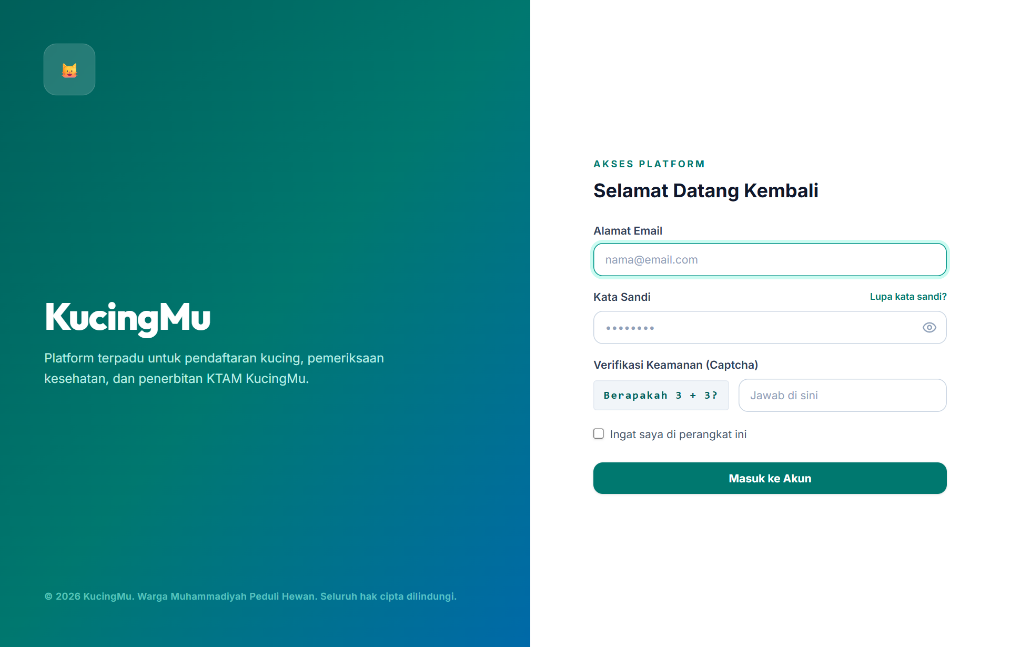
Gambar: Dashboard & Daftar Rekaman Sensus Stray Cat Kampus PTMA

Langkah-Langkah Menginput Data Sensus Baru:
Langkah 1: Klik Tombol 'Input Sensus Baru' – Tekan tombol putih berikon '+' di bagian atas dashboard sensus.
Langkah 2: Pilih Klaster Kampus & Zona Lokasi – Pilih nama kampus (contoh: UMY, UAD, UMP, UMS) dan tuliskan zona gedung atau fakultas tempat kucing ditemukan (contoh: 'Plaza Bintang', 'Kantin Fakultas Kedokteran', 'Gedung AR Fachruddin').
Langkah 3: Ambil Titik Koordinat GPS – Klik tombol 'Gunakan Lokasi Saat Ini' untuk mendeteksi koordinat GPS secara otomatis dari perangkat Anda.
Langkah 4: Karakteristik Fisik & Morfometri – Isi estimasi usia (Kitten / Dewasa), jenis kelamin, ras, pola warna bulu, serta panjang badan (cm) dan panjang ekor (cm).
Langkah 5: Penilaian Indeks Kesejahteraan (BCS & Klinis) – Tentukan skor kondisi tubuh Body Condition Score (BCS) pada skala 1 (Sangat Kurus) hingga 9 (Sangat Gemuk). Centang kondisi klinis yang terlihat (Sehat, Flu Kucing, Lesi Kulit/Scabies, Luka Fisik, Mata Berair).
Langkah 6: Analisis Mikro-Habitat & Pakan – Pilih jenis pakan utama kucing di area tersebut (Sisa Makanan Kantin, Diberi Makanan oleh Civitas, Berburu Mangsa Alami) serta estimasi jarak sumber pakan (meter) dan potensi ancaman lingkungan (Lalu Lintas Kendaraan, Predator, Anjing Liar).
Langkah 7: Unggah 4 Sudut Pandang Foto – Ambil atau unggah 4 foto wajib untuk identifikasi:
• Foto 1: Wajah Kucing (Close-up Wajah)
• Foto 2: Tampak Atas (Pola Punggung)
• Foto 3: Samping Kiri (Pola Tubuh Samping)
• Foto 4: Sudut Opsional / Tanda Khusus
Langkah 8: Simpan Data Sensus – Tekan tombol 'Simpan Data Sensus Kucing'. Data akan tersimpan dan nomor ID Sensus Kucing unik (contoh: UMY-STRAY-001) akan terbit.
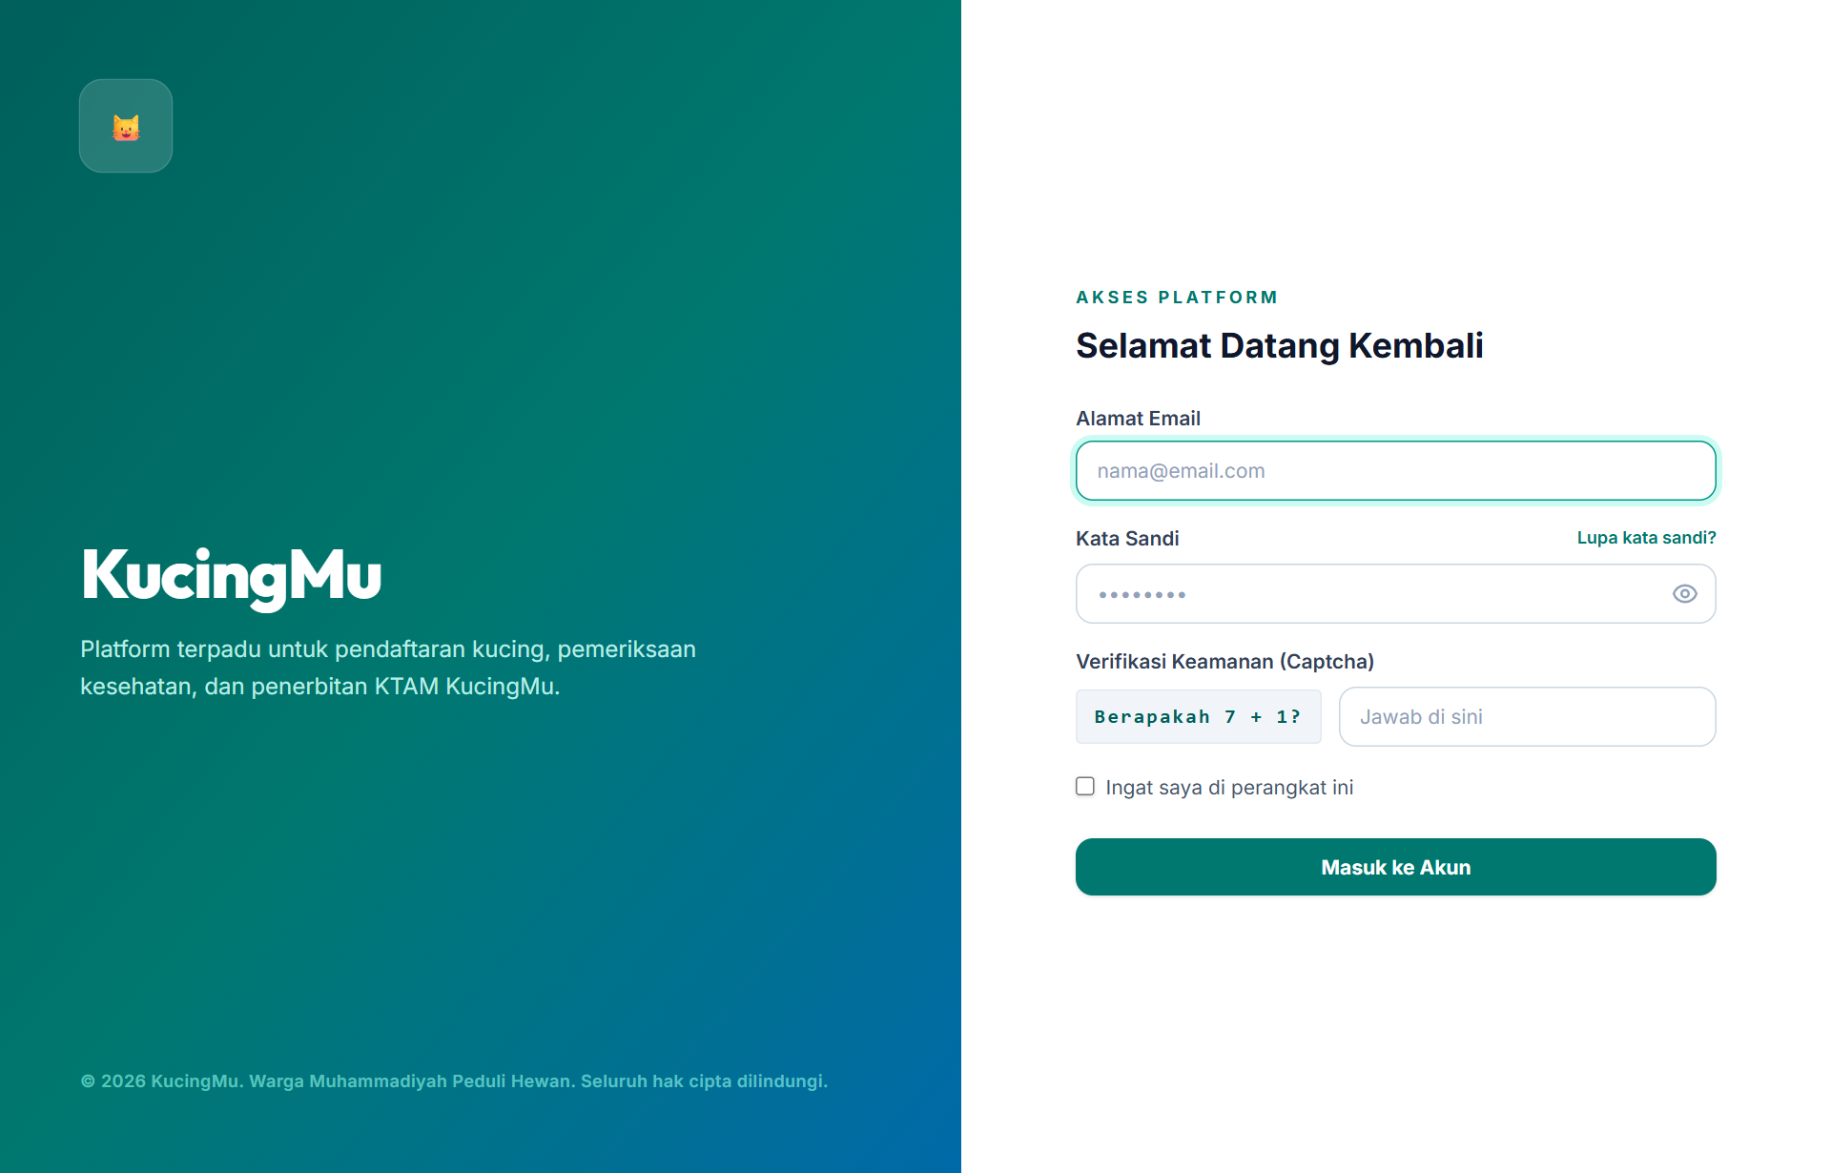
Gambar: Formulir Lengkap Input Data Sensus Kucing PTMA

8. Langkah 7: Fitur Scan Wajah AI & Pencegahan Duplikasi Sensus
Untuk memastikan relawan tidak mencatat kucing yang sama berulang kali di area kampus yang luas, KucingMu menyediakan fitur cerdas Pindai dan Pencocokan Wajah Visual AI:
Langkah 1: Buka Menu 'Pindai / Scan Wajah Kucing' – Klik tombol 'Pindai / Scan Wajah Kucing' pada halaman sensus.
Langkah 2: Arahkan Kamera atau Unggah Foto Wajah – Ambil foto wajah kucing yang Anda temukan di lokasi.
Langkah 3: Proses Pencocokan Otomatis – Sistem akan membandingkan vektor kemiripan visual foto dengan seluruh basis data sensus kucing yang telah tercatat sebelumnya.
Langkah 4: Hasil Pencocokan Kemiripan – Jika kucing tersebut sudah pernah disensus oleh relawan lain, sistem akan menampilkan ID Kucing sebelumnya beserta riwayat lokasi dan tanggal sensus terakhir.
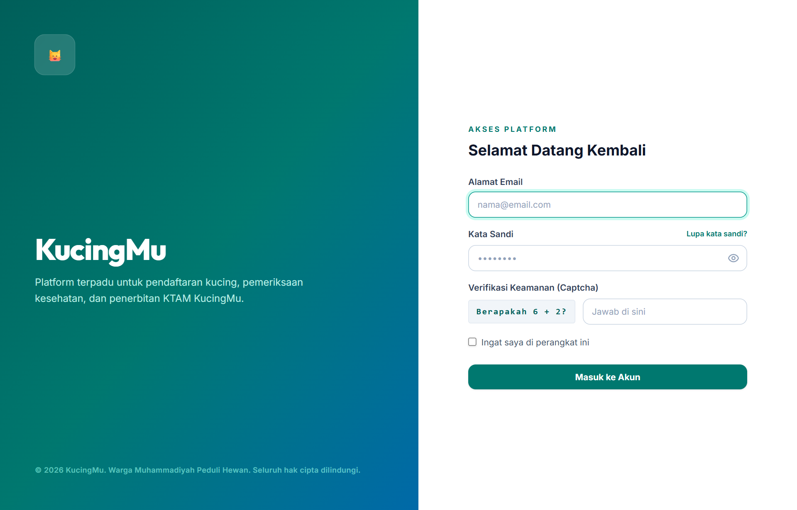
Gambar: Fitur Pindai (Scan) dan Pencocokan Wajah Kucing AI

9. Langkah 8: Mengunduh dan Mengekspor Data Sensus (CSV)
Data hasil sensus yang dihimpun oleh seluruh relawan dapat diunduh kapan saja oleh tim koordinator riset dalam format `.csv` yang kompatibel dengan Microsoft Excel dan Google Sheets:
- 1. Buka Menu Sensus: Buka halaman Sensus Kucing PTMA.
- 2. Klik Tombol Unduh CSV: Klik tombol 'Unduh Semua Data (CSV)' di bagian atas layar.
- 3. Buka di Excel: File spreadsheet berisi seluruh kolom parameter (ID, Kampus, Zona, GPS, Morfometri, BCS, dan tautan foto) akan terunduh otomatis ke komputer Anda.
10. Langkah 9: Modul eSurveillance One Health
Modul eSurveillance KucingMu digunakan untuk kajian surveilans epidemiologi komprehensif antara kesehatan hewan, manusia, dan lingkungan kampus:
- Langkah 1 (Sensus Visual Populasi): Penghitungan kepadatan populasi kucing liar pada perimeter tertentu.
- Langkah 2 (Skrining Parasitologi): Pencatatan pengambilan sampel feses untuk uji laboratorium parasitologi (seperti Toxoplasma gondii dan cacing usus).
- Langkah 3 (Sampling Tanah Lingkungan): Pengambilan titik sampel tanah di taman dan area resapan kampus.
- Langkah 4 (Survei KAP Civitas): Kuesioner tingkat pengetahuan dan persepsi kebersihan mahasiswa dan staf kampus.
- Langkah 5 (Evaluasi Sanitasi & K3L): Pemeriksaan sanitasi tempat sampah, kantin, dan saluran drainase kampus.
- Ekspor Laporan PDF: Mencetak laporan hasil surveilans resmi berformat PDF berstandar akademik.
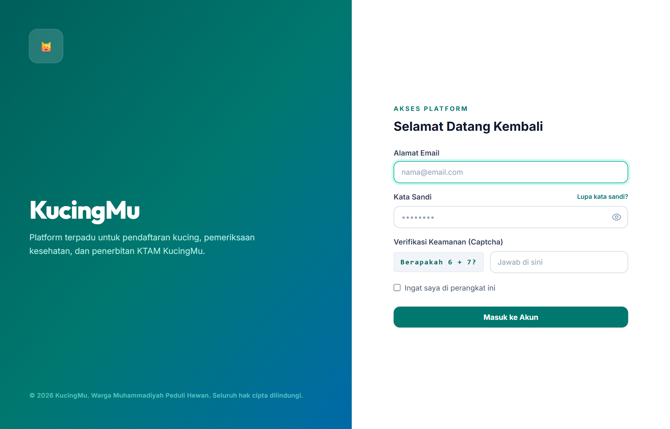
Gambar: Formulir eSurveillance Populasi Kucing & One Health

11. Standar Operasional Prosedur (SOP) & Etika Relawan
Untuk menjaga keselamatan kerja relawan dan kenyamanan seluruh pihak, patuhi panduan etika berikut saat bertugas:
- 1. Keselamatan Penanganan Kucing: Jangan memegang kucing liar yang menunjukkan tanda agresif atau ketakutan ekstrem. Gunakan makanan pancingan (wet food) untuk mendekat dengan tenang.
- 2. Alat Pelindung Diri (APD): Gunakan masker dan sarung tangan saat melakukan sampling feses atau berada di area sanitasi.
- 3. Pelayanan Ramah Peserta: Layani pemilik kucing dengan ramah, komunikatif, dan sabar saat menjelaskan alur pemeriksaan dan penerbitan kartu KTAKuMu.
- 4. Kerahasiaan Data Pemilik: Dilarang membagikan data nomor telepon atau identitas pemilik kucing ke pihak luar tanpa izin.
- 5. Sinkronisasi Sebelum Pulang: Sebelum meninggalkan lokasi kegiatan, pastikan seluruh data di memori lokal telah disinkronkan ke server pusat.

